Al Comune di Centola
Via Tasso 84051 Centola (Sa)

Equitalia Servizi di riscossione SpA
Modalità di presentazione della dichiarazione di adesione alla definizione agevolata:
- presso l’ufficio protocollo del Comune utilizzando questo modulo;
- inviando questo modulo, debitamente compilato in ogni sua parte, insieme alla copia del documento di identità, alla casella PEC centola@pec.comune.centola.sa.it mediante posta elettronica certificata propria o di un terzo appositamente delegato

DICHIARAZIONE DI ADESIONE ALLA DEFINIZIONE AGEVOLATA
(Art. 6 ter e commi 10 e 11 articolo 6 del D.L. n. 193/2016 convertito con modificazioni dalla Legge n. 225/2016)

Il/La sottoscritto/a.………………………….……………………………. nato/a il.…………………………................ a………………………………………..… (Prov……) codice fiscale…………………………………..………............
- in proprio (per persone fisiche);
- in qualità di titolare/rappresentate legale/tutore/curatore del/della ………………………………………………

………………..…………………………………….. CF /PI…………………………………….……….....

Pec…………………………………………………….n. telefono…………………………………………………..
ai fini della trattazione di questa richiesta dichiara di essere domiciliato:

presso (indicare nome e cognome eventuale domiciliatario) ……………………..………………………………….

con casella PEC…………………………………………………................................…………...............……………

telefono………………………………………..
Il/La sottoscritto/a si impegna a comunicare le eventuali variazioni di domicilio, e riconosce che il Comune di Centola non assume alcuna responsabilità in caso di irreperibilità del destinatario all’indirizzo anagrafico o di posta elettronica dichiarato.

DICHIARA
di volersi avvalere della DEFINIZIONE AGEVOLATA per i carichi rientranti nell’ambito applicativo di cui all’art. 6 ter del D.L. n. 193/2016, convertito con modificazioni dalla Legge n. 225/2016 riscossi direttamente dall’Ente e/o affidati ai concessionari della riscossione2 dal 1° Gennaio 2000 al 31 Dicembre 2016 contenuti nelle seguenti ingiunzioni3:

Nr. Progr. | Numero ingiunzione | Tipologia (ici, tarsu, ecc)
1
2
3
4

e con riferimento all’elenco delle ingiunzioni sopra indicate, soltanto per i seguenti carichi:

Rif.  Nr. Progr. | Identificativo carico

DICHIARA ALTRESÌ
di voler adempiere al pagamento dell’importo dovuto a titolo di definizione agevolata con le seguenti modalità:

- UNICA SOLUZIONE: scadenza rata luglio 2017 (100% del dovuto)
oppure
- MAX 5 RATE: scadenze rate luglio 2017 (24% del dovuto), settembre 2017 (23% del dovuto), novembre 2017 (23% del dovuto), aprile 2018 (15% del dovuto) e settembre 2018 (15% del dovuto).

In caso di pagamento rateizzato sono dovuti, a decorrere dal 1° agosto 2017, gli interessi nella misura legale. In caso di mancato o insufficiente o tardivo versamento dell’unica rata ovvero di una rata di quelle in cui è stato dilazionato il pagamento delle somme, la definizione non produce effetti.
- e di volersi avvalere della facoltà di pagamento tramite domiciliazione sul conto corrente secondo le indicazioni che verranno fornite nella comunicazione delle somme da versare ai fini della definizione.

DICHIARA INOLTRE
- che non vi sono giudizi pendenti aventi a oggetto i carichi ai quali si riferisce questa dichiarazione;
oppure
- che assume l’impegno a RINUNCIARE ai giudizi pendenti aventi a oggetto i carichi ai quali si riferisce questa dichiarazione.

DICHIARA INFINE
sotto la propria responsabilità, ai sensi dell’art. 46 e 47 del DPR n. 445/2000, e consapevole delle sanzioni penali previste dall’art. 76 dello stesso decreto (in caso di dichiarazioni mendaci e di formazione o uso di atti falsi)
- di essere tutore/ titolare/rappresentante legale/curatore della persona/ditta/società/ente/associazione sopra indicata (barrare solo in caso di dichiarazione da parte di tutore, ditta, società, ente o associazione).

Relativamente al trattamento consentito ai sensi e per gli effetti di cui all’art. 6 del D.L. n. 193/2016, convertito con modificazioni dalla Legge n. 225/2016, dei dati personali conferiti, il sottoscritto dichiara di aver preso visione dell’informativa ex art. 13 D.Lgs. n. 196/2003 e di accettarne i contenuti.

Luogo e data ……………………………………..……..………….. Firma …………………..……………………..
N.B. Allegare copia del documento di identità solo nel caso in cui questa richiesta non venga presentata e sottoscritta allo sportello. Nell’ipotesi di presentazione, anche tramite PEC, da parte di un soggetto diverso dal dichiarante, è necessario compilare il riquadro “DELEGA ALLA PRESENTAZIONE”.

DELEGA ALLA PRESENTAZIONE
(da compilare esclusivamente nell’ipotesi di presentazione, anche tramite PEC, da parte di un soggetto diverso dal richiedente)

Il/la sottoscritto/a ……………………………..…………..….…………………………………………............
  - in proprio
  - in qualità di titolare/rappresentate legale/tutore/curatore del/della

………………………………………………………………………………………………..…..………………. delego il/la Sig./Sig.ra …………………………..…………………………………..…...................................
    - a consegnare la presente dichiarazione di adesione alla definizione agevolata;
- a modificare (sottoscrivendone le parti modificate) la presente dichiarazione di adesione alla definizione agevolata;
- a ritirare, sottoscrivendone copia per ricevuta, qualsiasi ulteriore comunicazione connessa alla presente dichiarazione di adesione.

Luogo e data ………………………………………. Firma del delegante ……..………….………………

N.B. Allegare fotocopia del documento di identità del delegante e del delegato
SPAZIO RISERVATO AL PERSONALE

COMUNE DI CENTOLA
- allego copia del documento di riconoscimento del soggetto richiedente, acquisito ai sensi dell’art. 45 del DPR n. 445/2000.
OPPURE
- attesto, ai sensi dell’art. 38 del DPR n. 445/2000, che la sottoscrizione della richiesta di cui sopra è apposta in mia presenza
dal/dalla Sig./Sig.ra ……………………………………….………..…..………………................................ identificato/a mediante documento di riconoscimento …………….…..………………………… numero ………….…...…. rilasciato da ……….……………………….……. in data ……..….................

…….……………… ……………………………….………………………………..…………………………….……
Data Nome, cognome e firma del dipendente addetto

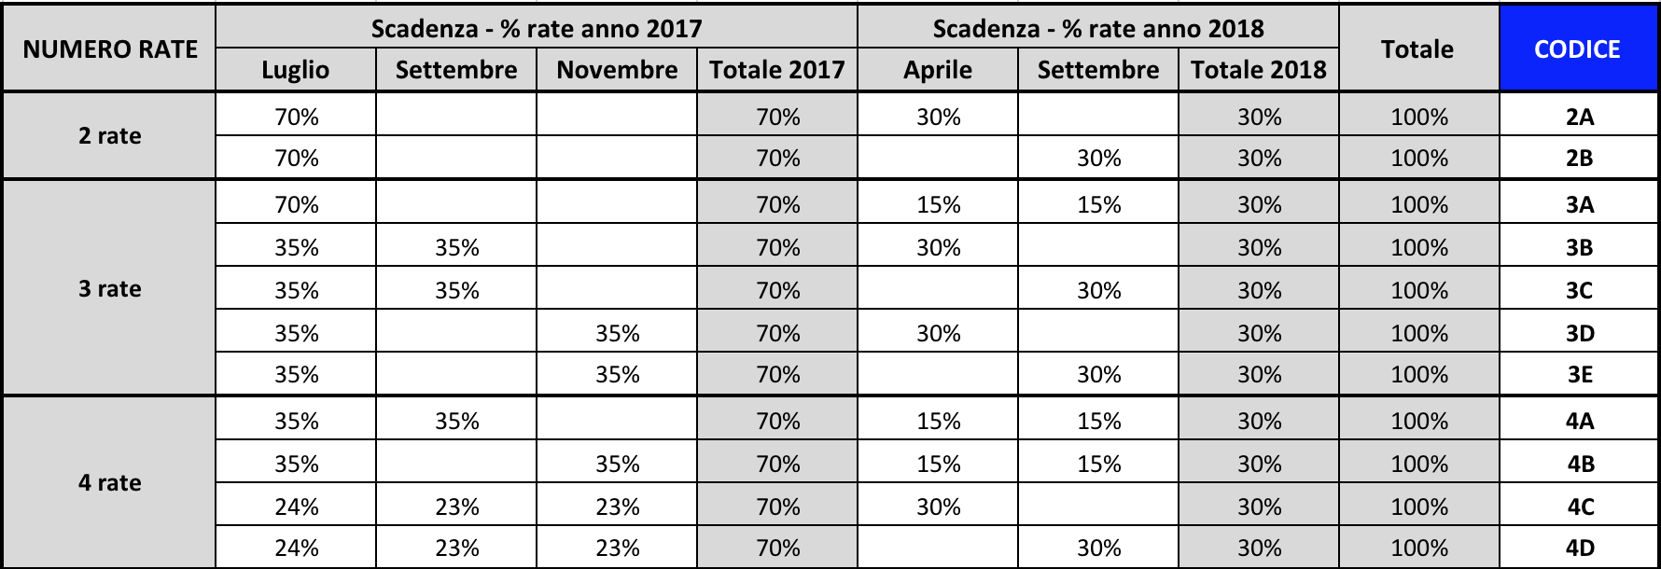
Tabella dei CODICI (scadenza rata e % rata sul totale dovuto)
INFORMATIVA SUL TRATTAMENTO DEI DATI PERSONALI
(Articolo 13, del D.Lgs. n. 196/2003)

Il Comune di Centola Titolare del trattamento dei dati personali per le finalità istituzionali previste dalla legge, utilizza i dati che La riguardano per dar seguito alla richiesta di definizione agevolata da Lei avanzata ai sensi e per gli effetti di cui all’art. 6 del D.L. n. 193/2016.
Il trattamento dei Suoi dati avviene anche mediante l’utilizzo di strumenti elettronici, per il tempo e con logiche strettamente correlate alle predette finalità e comunque in modo da garantirne la sicurezza e la riservatezza, nel rispetto delle previsioni di cui all’art. 11 D.Lgs. n. 196/2003, nonché degli obblighi imposti dall’art. 4 del Codice Deontologico dei Concessionari e degli Ufficiali di riscossione (D.M. 16/11/2000) e dall’art. 35 del D.Lgs. n. 112/1999.
Il conferimento dei dati personali è, al fine di cui sopra, necessario. I dati personali contenuti nella documentazione da Lei eventualmente trasmessa saranno trattati unicamente per la predetta finalità. La società potrà avvalersi dei recapiti (posta elettronica, telefono, fax, indirizzo) da Lei eventualmente indicati, per le comunicazioni inerenti alla dichiarazione di adesione.
I dati personali non possono essere oggetto di diffusione, tuttavia, se necessario per la finalità di cui sopra, possono essere comunicati:
- al Concessionario della riscossione competente;
- ai soggetti a cui la comunicazione dei dati debba essere effettuata in adempimento di un obbligo previsto dalla legge, da un regolamento o dalla normativa comunitaria, nonché da convenzioni in materia di riscossione;
- ai soggetti designati dal Titolare, in qualità di Responsabili esterni ovvero interni e di Incaricati del trattamento.
Lei ha il diritto (art. 7 D.Lgs. n. 196/2003), in qualunque momento, di ottenere la conferma dell'esistenza di dati personali che La riguardano e la loro comunicazione in forma intelligibile, nonché di conoscere finalità, modalità e logica del trattamento. Tali richieste, corredate da copia di idoneo e valido documento di riconoscimento, possono essere inoltrate al Comune di Centola responsabile Trasparenza
I diritti di cui al citato articolo 7, relativi ai dati personali presupposti all’affidamento dei carichi al concessioanrio della riscossione, possono essere esercitati con richiesta rivolta direttamente all'Ente creditore. Informazioni dettagliate sono disponibili sul sito web www.comune.centola.sa.it, nonché presso gli sportelli della scrivente.

